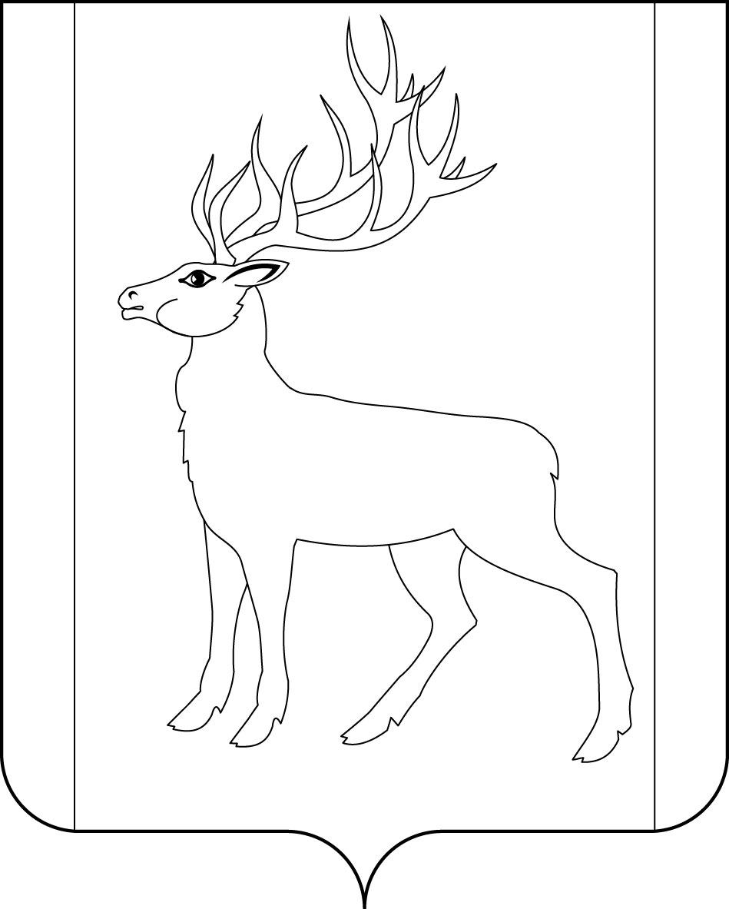

РОССИЙСКАЯ ФЕДЕРАЦИЯ
ИРКУТСКАЯ ОБЛАСТЬ
ДУМА
МУНИЦИПАЛЬНОГО ОБРАЗОВАНИЯ КУЙТУНСКИЙ РАЙОН
седьмого созыва

ПОСТАНОВЛЕНИЕ

«26» марта 2024 г. р.п. Куйтун № 9

О проведении публичных слушаний

На основании решения Думы муниципального образования Куйтунский район от 26 марта 2024 г. № 382 «О выдвижении инициативы проведения на территории муниципального образования Куйтунский район публичных слушаний», учитывая необходимость обсуждения проекта решения Думы муниципального образования Куйтунский район «Об утверждении отчета об исполнении бюджета муниципального образования Куйтунский район за 2023 год», руководствуясь статьей 29 Устава муниципального образования Куйтунский район, Положением «О порядке организации и проведения публичных слушаний на территории муниципального образования Куйтунский район», утвержденного решением Думы муниципального образования Куйтунский район от 15.02.2006 г. № 108

П О С Т А Н О В Л Я Ю:

- Провести публичные слушания в здании администрации муниципального образования Куйтунский район по адресу: р.п. Куйтун, ул. Карла Маркса, 18.
- Начало проведения публичных слушаний 15 апреля 2024 года с 13 часов 00 минут.
- Тема публичных слушаний: обсуждение проекта решения Думы муниципального образования Куйтунский район «Об утверждении отчета об исполнении бюджета муниципального образования Куйтунский район за 2023 год».
- Проект решения Думы муниципального образования Куйтунский район «Об утверждении отчета об исполнении бюджета муниципального образования Куйтунский район за 2023 год» разместить в сетевом издании «Официальный сайт муниципального образования Куйтунский район» в информационно-телекоммуникационной сети «Интернет» куйтунскийрайон.рф.
- Ответственность за подготовку и проведение публичных слушаний возложить на временную комиссию Думы муниципального образования Куйтунский район в следующем составе:
Председатель комиссии – Якубчик Алена Олеговна – председатель Думы муниципального образования Куйтунский район.
Члены комиссии:
Зенин Александр Сергеевич - председатель постоянного комитета местного бюджета в сферах определения порядка формирования и исполнения местного бюджета; установления местных налогов и сборов Думы муниципального образования Куйтунский район;
Чуйкин Николай Анатольевич - член постоянного комитета экономики Куйтунского района, районного хозяйства и муниципальной собственности в сферах социально-экономического развития территории муниципального образования Куйтунский район Думы муниципального образования Куйтунский район;
Киреева Татьяна Петровна - председатель постоянной комиссии по Регламенту и депутатской этике Думы муниципального образования Куйтунский район;
Рябикова Татьяна Александровна – консультант по правовым вопросам Думы муниципального образования Куйтунский район.
- Пригласить к участию в публичных слушаниях представителей политических партий и иных общественных объединений, руководителей учреждений, организаций, предприятий, осуществляющих свою деятельность на территории муниципального образования Куйтунский район.
- Опубликовать настоящее постановление в газете «Вестник Куйтунского района» и в сетевом издании «Официальный сайт муниципального образования Куйтунский район» в информационно-телекоммуникационной сети «Интернет» куйтунскийрайон.рф

Председатель Думы
муниципального образования
Куйтунский район А.О. Якубчик

